国労東日本青年部ニュース  NRU East Japan Youth Department | 2007年10月 第３号  発行責任者 木村 忠義  編集責任者 小菅 隆寛
雨にも負けず
夏季交流会開催！
東日本青年部恒例の夏の交流会が８月１８～１９日の２日間、福島県西郷村にて開催されました。青年部員と家族、私鉄から京成労組と江ノ電労組の仲間を含め総勢１６名でバーベキューや山の幸を楽しみました。
場所柄、山の中という事もあり初日は曇天で始まるなど、時には土砂降りや天気雨が降ったりと天候が目まぐるしく変る中での交流となりました。しかし、２年前にも開催した場所という事もあり、子どもたちは天気など気にせずに遊び道具の充実した室内で元気いっぱいに動いていました。
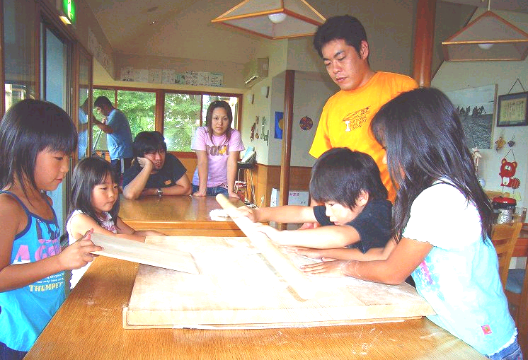
名物「蕎麦打ち」体験
２日目は西郷村名物の蕎麦打ちを体験。端から見ていると簡単そうですが、体を細かく素早く動かす事を要求されるため先生のように上手くいきません。
外で宿の番犬と遊んでいた子どもたちが戻ってくると、蕎麦打ちに奮闘するお父さんの姿に目を輝かせ「ボクも～」「わたしも！」と可愛い蕎麦打ち職人が助っ人に入りました。一生懸命作った蕎麦は美味しかったかな？
事故や怪我も無く楽しく過ごす事ができ、家族や仲間同士の楽しい思い出作りになった事と思います。
２日間お世話になりました「ペンション西の郷」の藤田さんに誌面を借りてお礼致します。有り難うございました。

第９５回青年部中央委員会開催される
１０月８日に本部にて第９５回青年部中央委員会が開催され、東日本エリア青年部から西澤、木村、小菅、森岡、彦田の５名が委員参加しました。各地方の組織人員や拡大に向けた取り組み、職場の現状等を交えた発言がありました。

本部青年部新常任体制は以下の通りです。
青年部長 岩元 孝信（九州）
副青年部長 木村 忠義（東日本）
常任委員 因泥 一（東日本）
赤松 大（東海）
強田 安昭（西日本）
谷 和典（四国）

東日本青年部は本部青年部と連携し、更なる組織強化・拡大に取り組みます。

